**アジャイル型開発技法**

  アジャイルとは『すばやい』『俊敏な』という意味で、反復 (イテレーション) と呼ばれる短い開発期間単位を採用することで、リスクを最小化しようとする開発手法の一つです。アジャイル型開発手法にはいろいろなバリエーションがあり ますが、例えば次のような進め方で開発をします。

1. 顧客とエンジニアが少数精鋭の共同開発チームを作ります。（開発するプロダクトの規模によっては同時に複数のチームを立ち上げることもあります。）
2. 共同開発チームは開発範囲全体をいくつもの短い範囲、おおむね２週間程度でできると思われる範囲、に区分します。そして業務プロセスの優先度を考慮し、どの範囲から着手するかを決定します。
3. 共同開発チームは２週間という期間内に、その範囲の要求の決定、実装、テスト、修正、リリースを行います。
4. リリースできた機能や残っている業務プロセスの範囲を検討し、次に着手する優先すべき区分を決めます。

上記の２から４のサイクルを繰り返して開発を進め、全体の完成度を高めていきます。

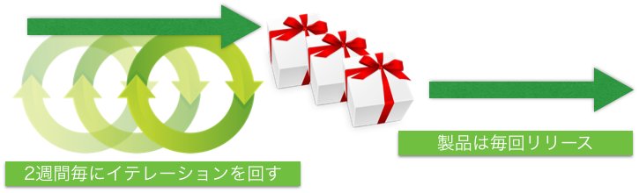

[ 図1: アジャイル型開発手法のイメージ図 ]

このような手法では次のようなメリットが得られます。

1. 業務プロセスが確定された、優先度の高い重要な機能から着手できる。
2. 顧客が実際に動く画面、機能を試すことができるので、仕様の間違いや要求漏れに早い段階で気づくことができる。
3. 要求と実際のプロダクトの間に誤りが発生した場合でも、なぜ発生したかを分析することで顧客とエンジニアの情報の伝え方、確認の方法が向上していく。
4. 開発の途中で業務プロセスが変更になった場合、未着手の部分は変更された内容で実装できる。すでに実装済みの場合でも修正の影響範囲は限定される。

このような開発プロセスで、顧客の要件をすばやく反映しながらプロダクトを開発することを『アジャイル型開発技法』と呼びます。たくさんの詳細な仕様書を作るよりも実際に動く、顧客が実際に使えるプロダクトを作ることを重視し、変化にできるだけ柔軟に対応し、チームの協調と個人の活躍を動機付け、プロダクト価値の最大化を目指すことに特徴があります。

## ウォーターフォール型開発とアジャイル型開発

  ウォーターフォール型開発の基本的な考え方は、『区切られた全ての工程が正しい』という前提で進める方法です。 この前提を守りながら進めるため、プロダクトはプロジェクト立ち上げ当初作成した要求仕様を忠実に実装し、その仕様を全て満たした時点で開発完了となります。  
当初の要求仕様通りに進むという特徴から、契約時に契約内容、責任範囲が明確となるメリットがある一方、要求仕様作成時に要求ミス・漏れがあった場合や、開発途中で要求に変更があった場合、別途仕様変更として追加費用や開発期間が発生する可能性があるというデメリットがあります。  
  
アジャイル型開発の場合は、このように工程分けされて進むのではなく、プロジェクトは変化するものと決め、イテレートと呼ばれる小さなサイクルを何度も回し、プロジェクトが生み出すプロダクトを最大化することを重要と考えます。そのため、当初計画された機能が100%完成することは困難です。その代わり、プロダクトがリリースされる時点で、顧客を含む全てのステークホルダーが『最大の価値がある』と思えるようなプロダクトが完成するのです。

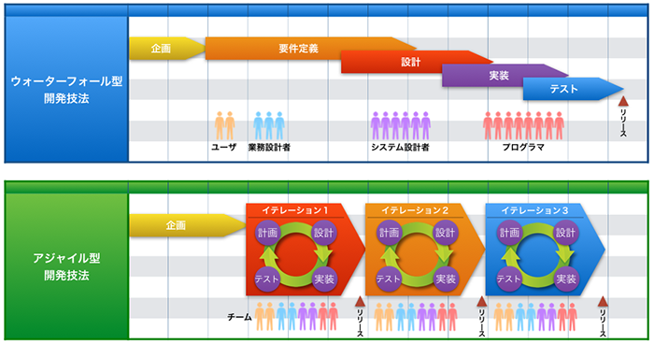

[ 図2: ウォーターフォール型開発とアジャイル型開発の比較図 ]

ウォーターフォール型開発、アジャイル型開発のそれぞれの特徴を表したものを以下に示します。

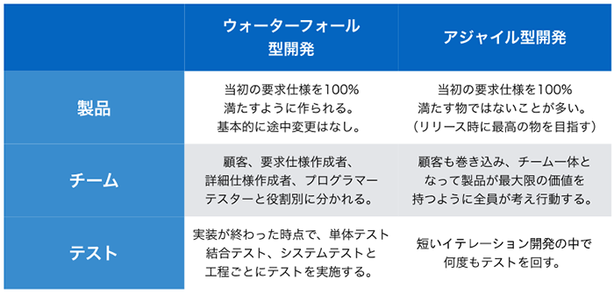

[ 図3: ウォーターフォール型開発とアジャイル型開発の比較表 ]